2 x Ägypten
2 x Afghanistan
2 x Tschetschenien
1 x Türkei
1 x Aserbeidschan
1 x Sierra Leone
1 x Nigeria
1 x Elfenbeinküste
1 x Irak
1 x Iran
1 x Albanien

Ägypten

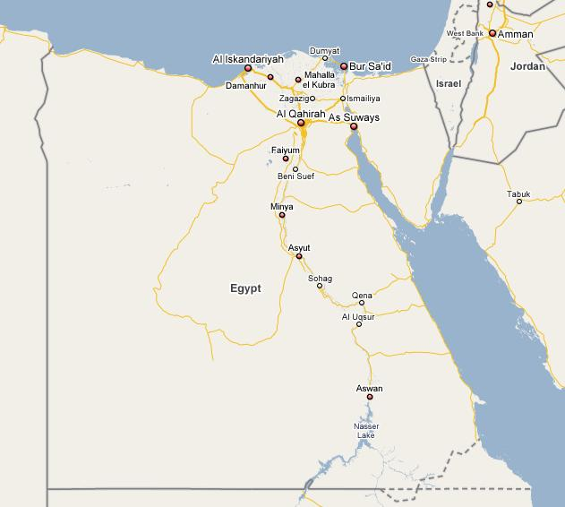

Ägypten

Afghanistan

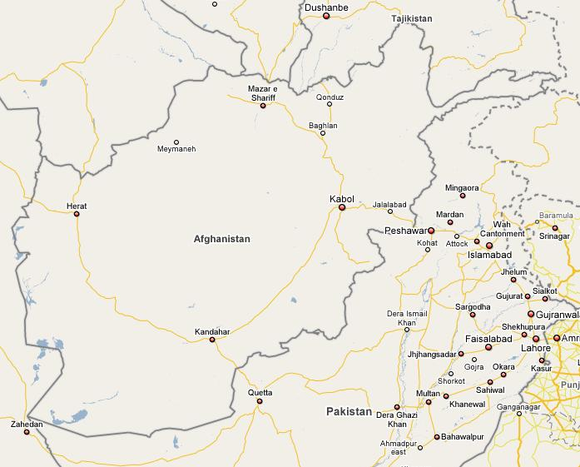

Afghanistan

Tschetschenien

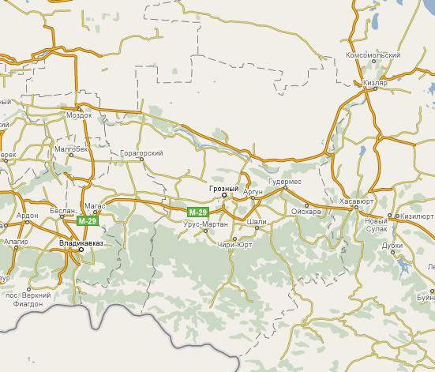
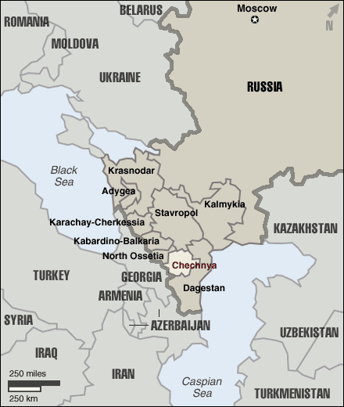

Tschetschenien

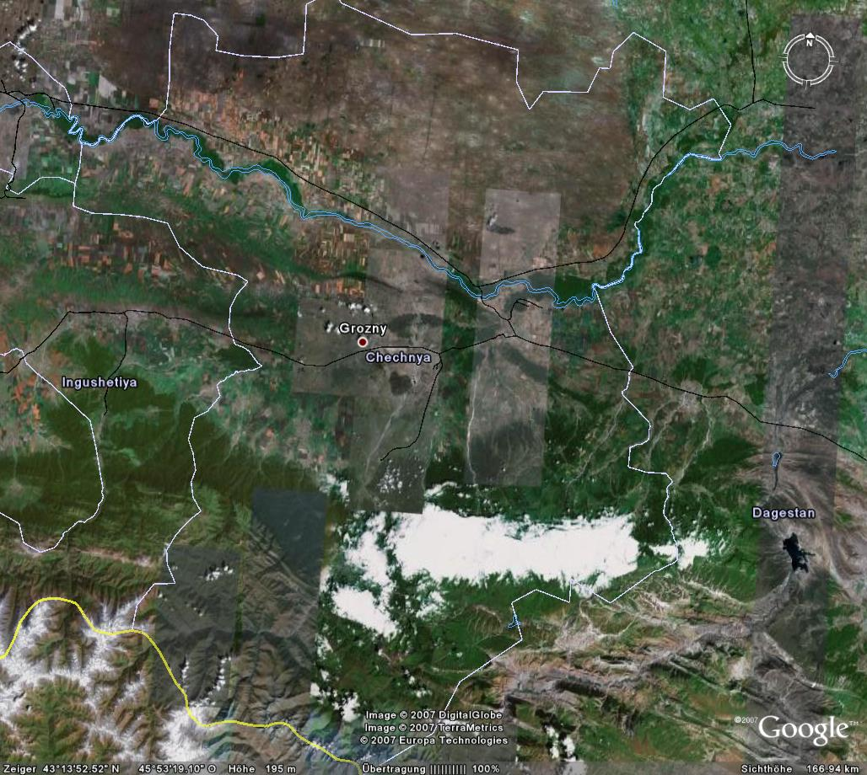

Tschetschenien

Tschetschenien

Türkei

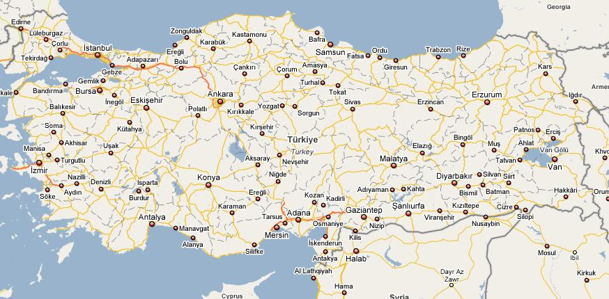

Aserbeidschan

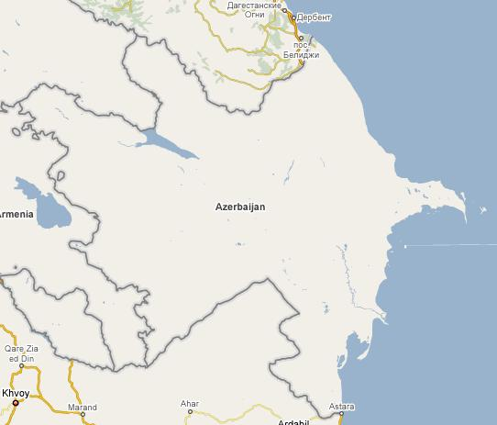

Sierra Leone

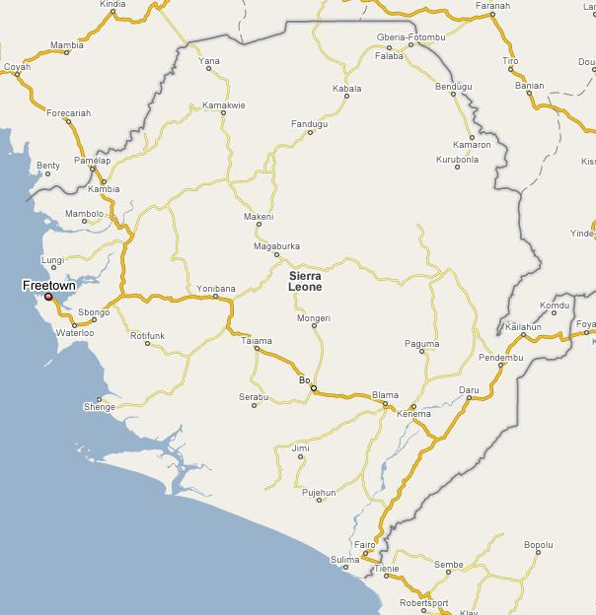

Nigeria

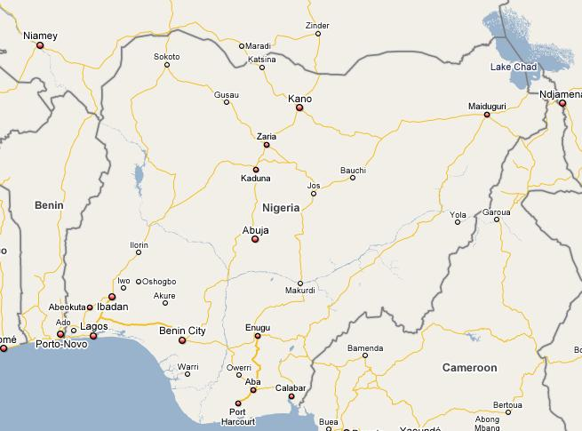

Elfenbeinküste

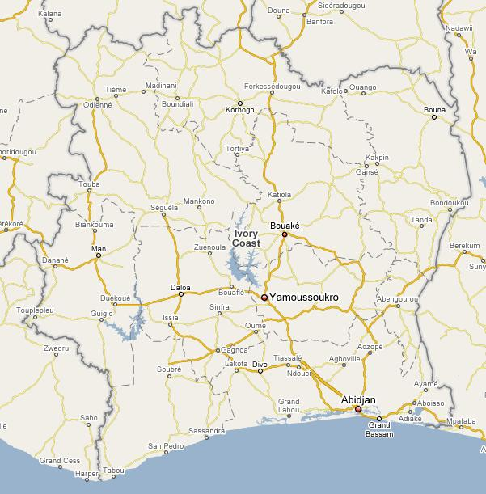

Irak

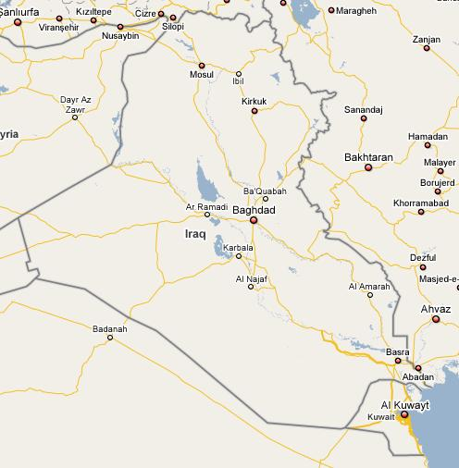

Iran

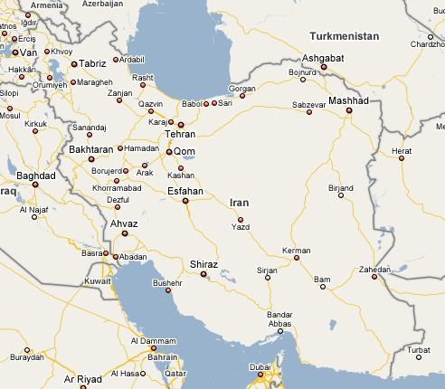

Albanien

